招小宝电子招标投标交易平台
投标人操作手册

目录
注册成为招小宝平台投标单位 1
系统登录【投标单位登录】 2
一、投标 3
1.1投标报名及参与 3
1.2下载招标文件 5
1.3缴纳保证金 5
1.4制作投标文件 6
1.5投标保证金缴纳 12
1.6投标文件上传 13
1.7投标质疑 15
二、开标 17
2.1参与公告下1个标段 17
2.1.1进入开评系统 17
2.1.2签到 17
2.1.3解密 18
2.1.4确认投标信息（倒计时结束后系统自动确认） 19
2.1.5签字（倒计时结束后系统自动确认） 20
2.1.6查看会场通知 20
2.2参与公告下2个及以上标段 20
2.2.1阅读协议 20
2.2.2签到 21
2.2.3解密 21
2.2.4查看会场通知 22
三、在线答疑 23
3.1异议管理 23
四、定标 24
4.1中标通知书查看 24
五、磋商、谈判项目开评流程 24
5.1开标大厅 24
5.2二次报价 24
5.3磋商、谈判沟通 25

注册成为招小宝平台投标单位
打开系统页面后点击【免费注册】
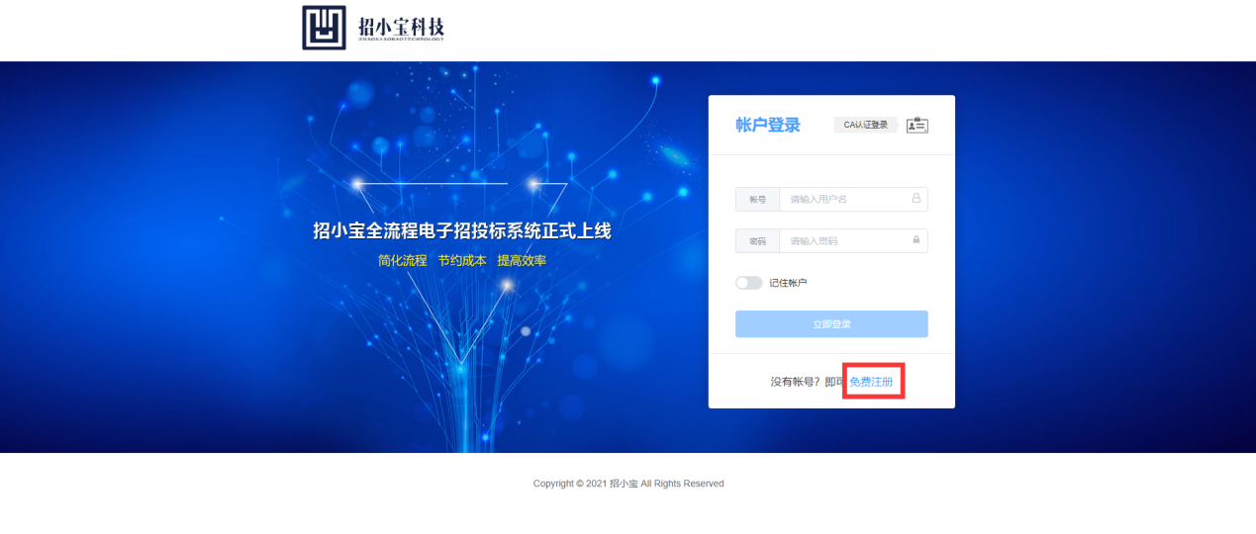
同意协议后
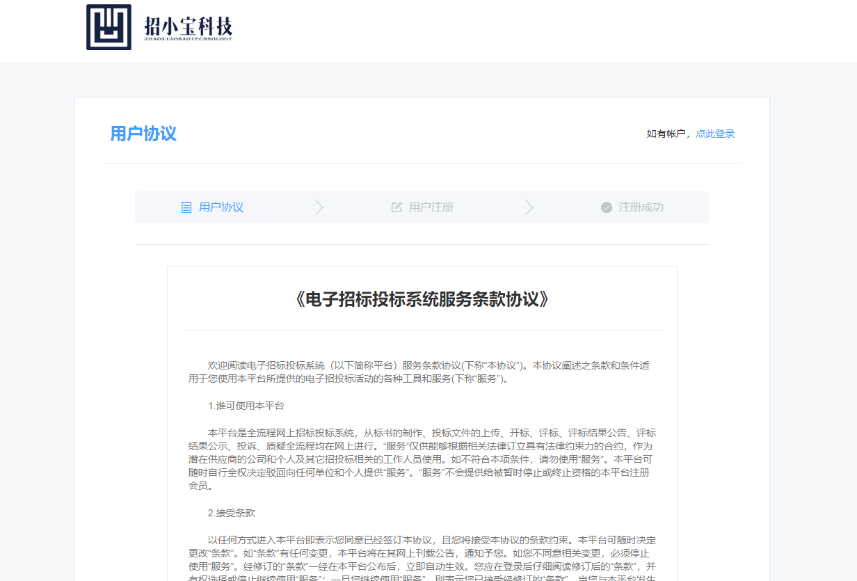
选择需要注册的角色并填写相关信息
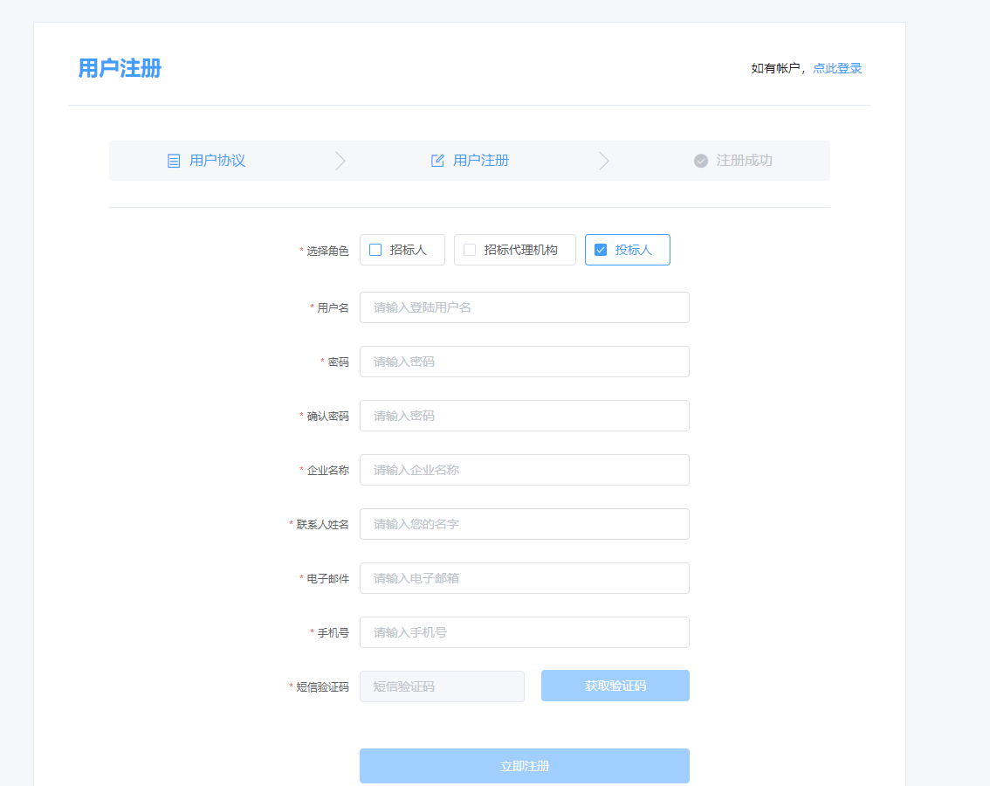
注册成功后登录平台进行完善企业信息
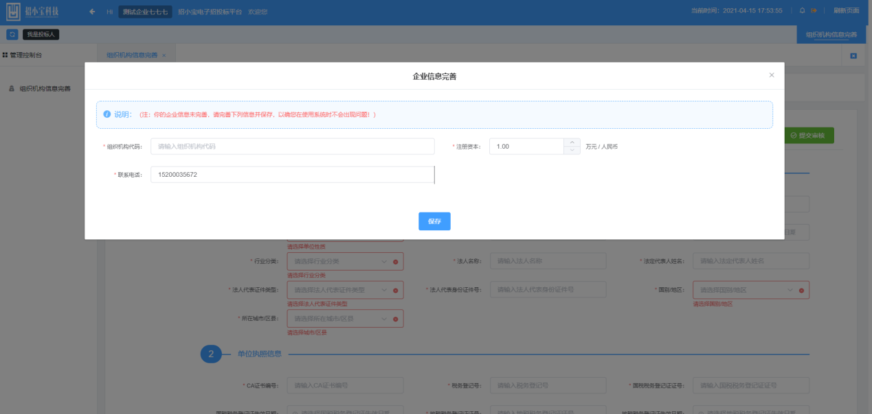
完善信息提交以后等待平台审核通过即可进行参与投标活动。

系统登录【投标单位登录】
- 登录方式：
  - 使用谷歌/火狐/360 极速模式浏览器登录（非 IE 内核）；
  - 如果没有账号，请在招小宝平台注册，完善信息，并验证通过。
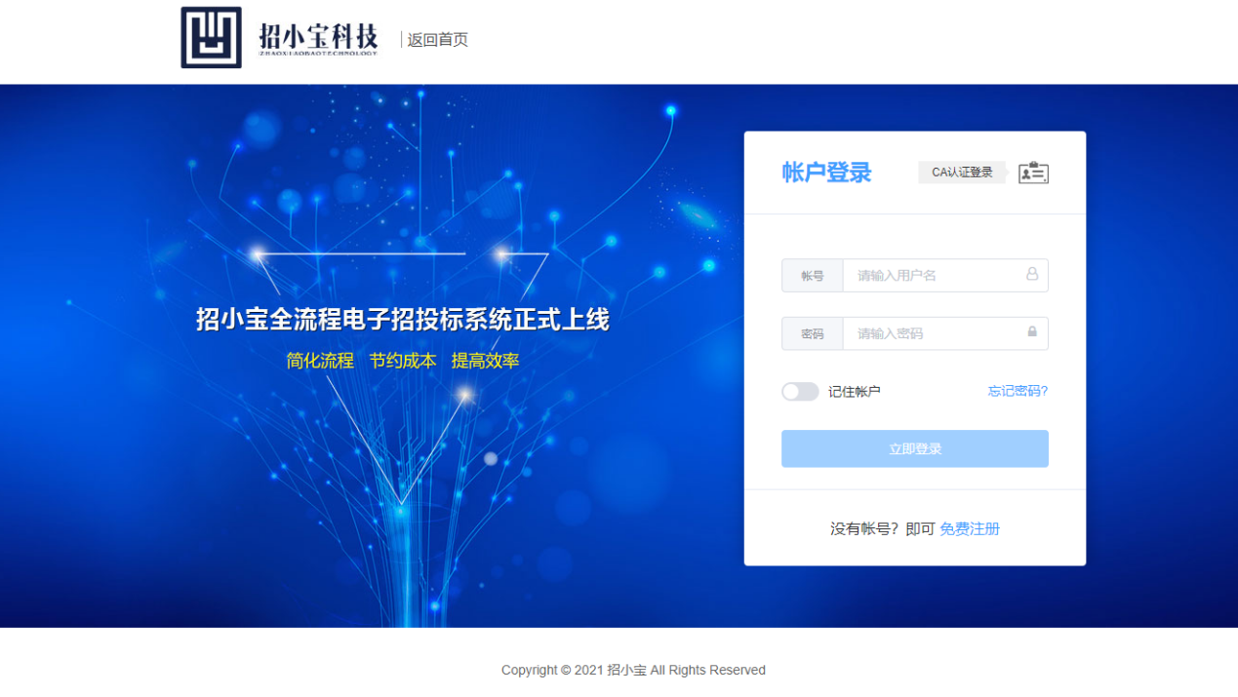

一、投标

1.1投标报名及参与
1.投标人登录系统，点击左侧菜单【投标】-【投标报名及参与】，选择想要参与/报名的项目，点击【我要参与】/【我要报名】。
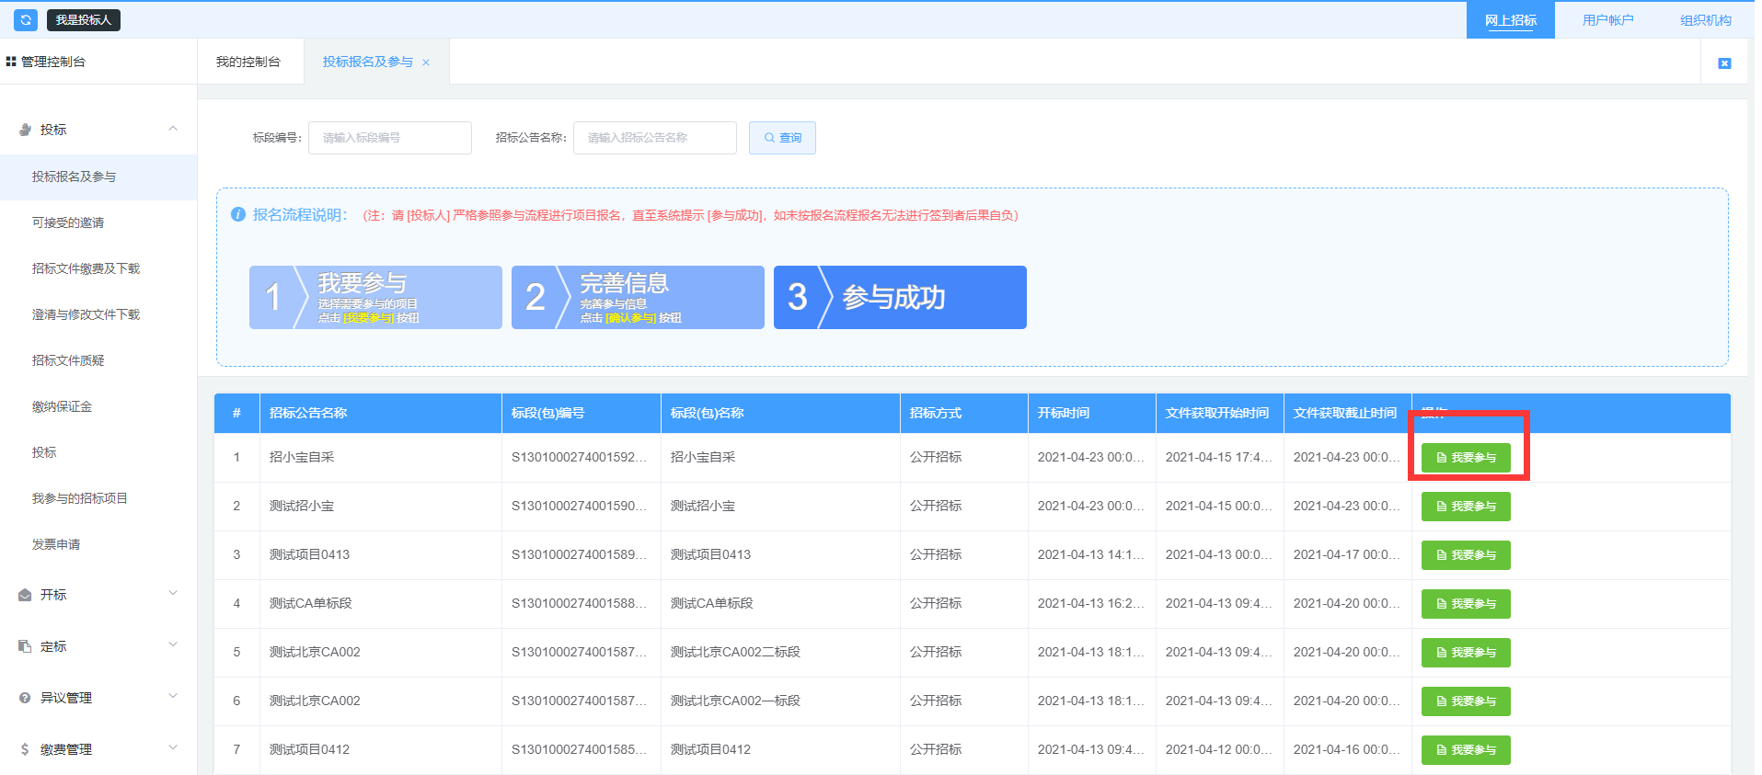
- 缴纳平台使用费（如果项目设置了平台费）
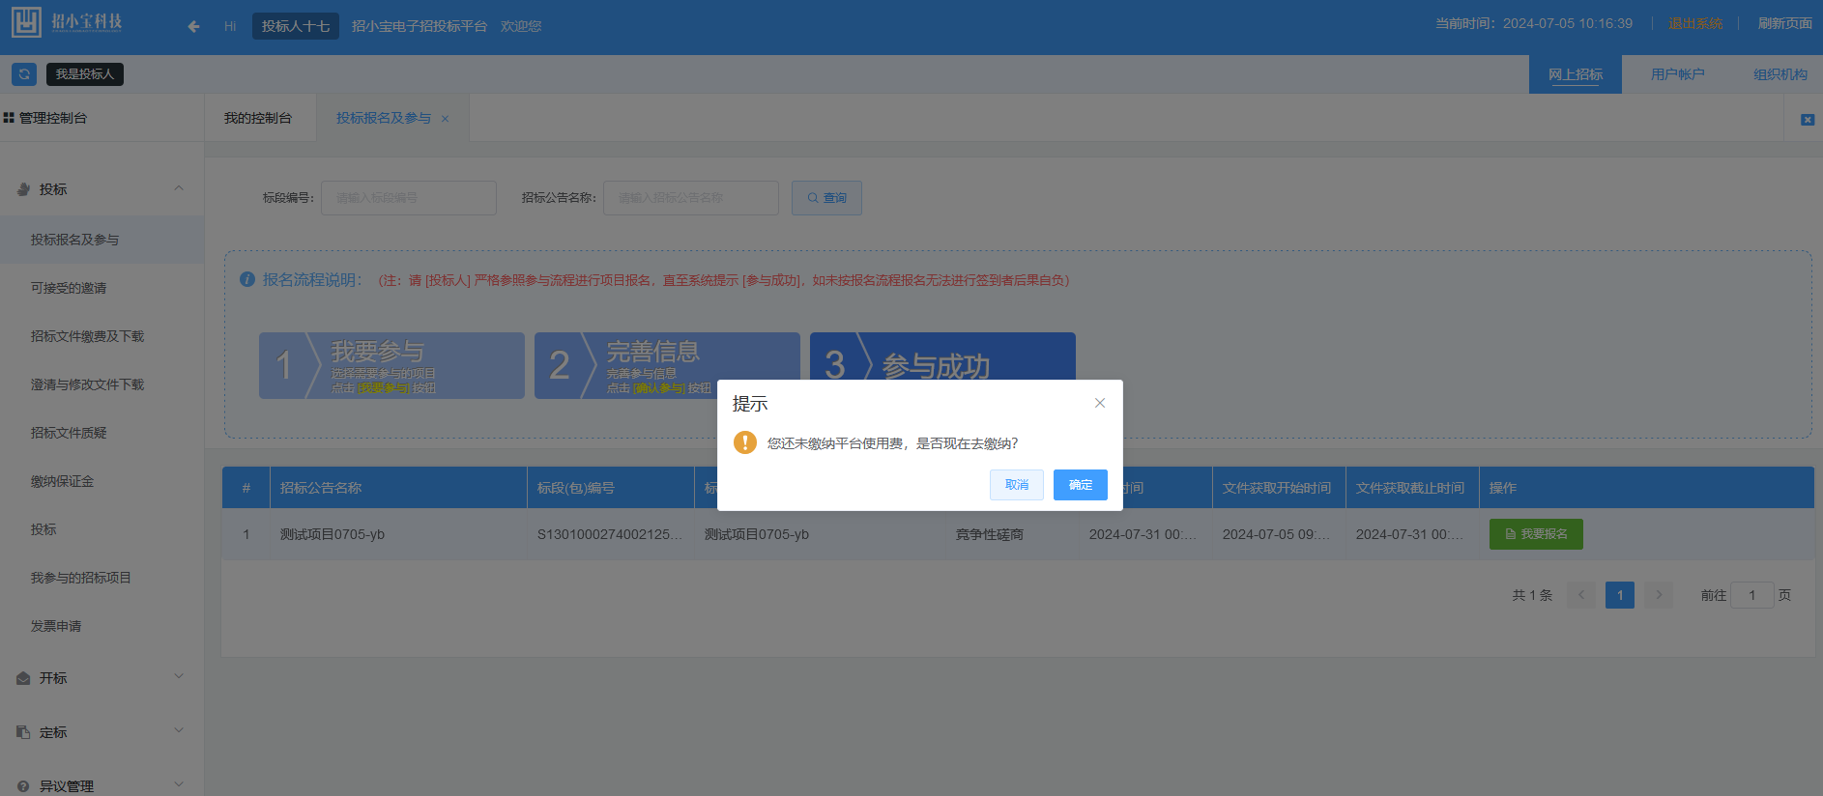
3.选择支付方式
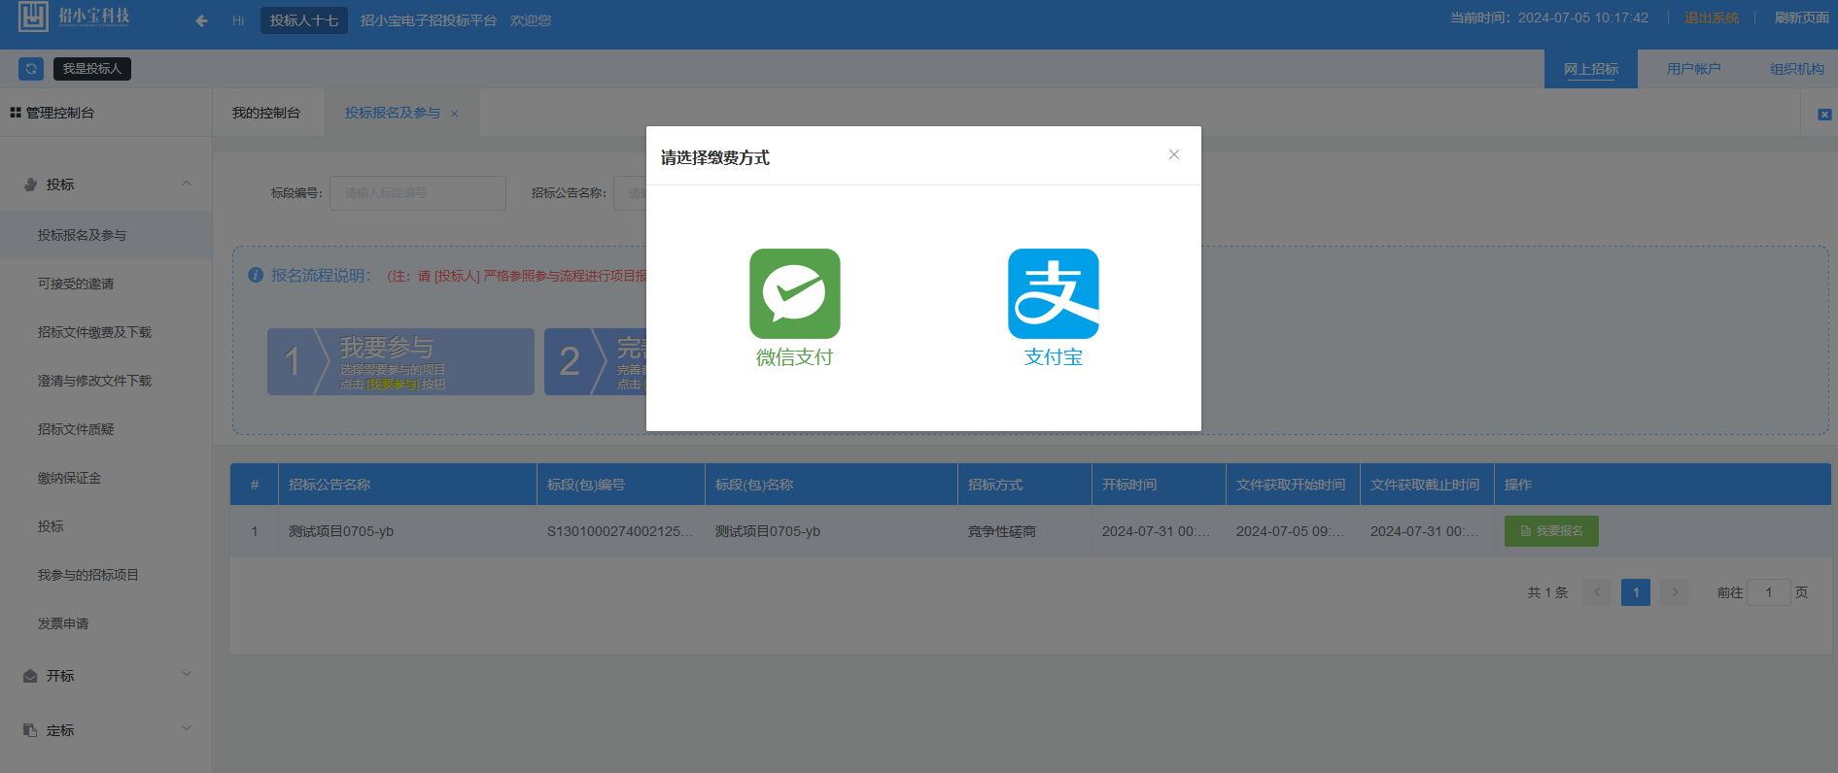
查看收费内容并扫码缴费
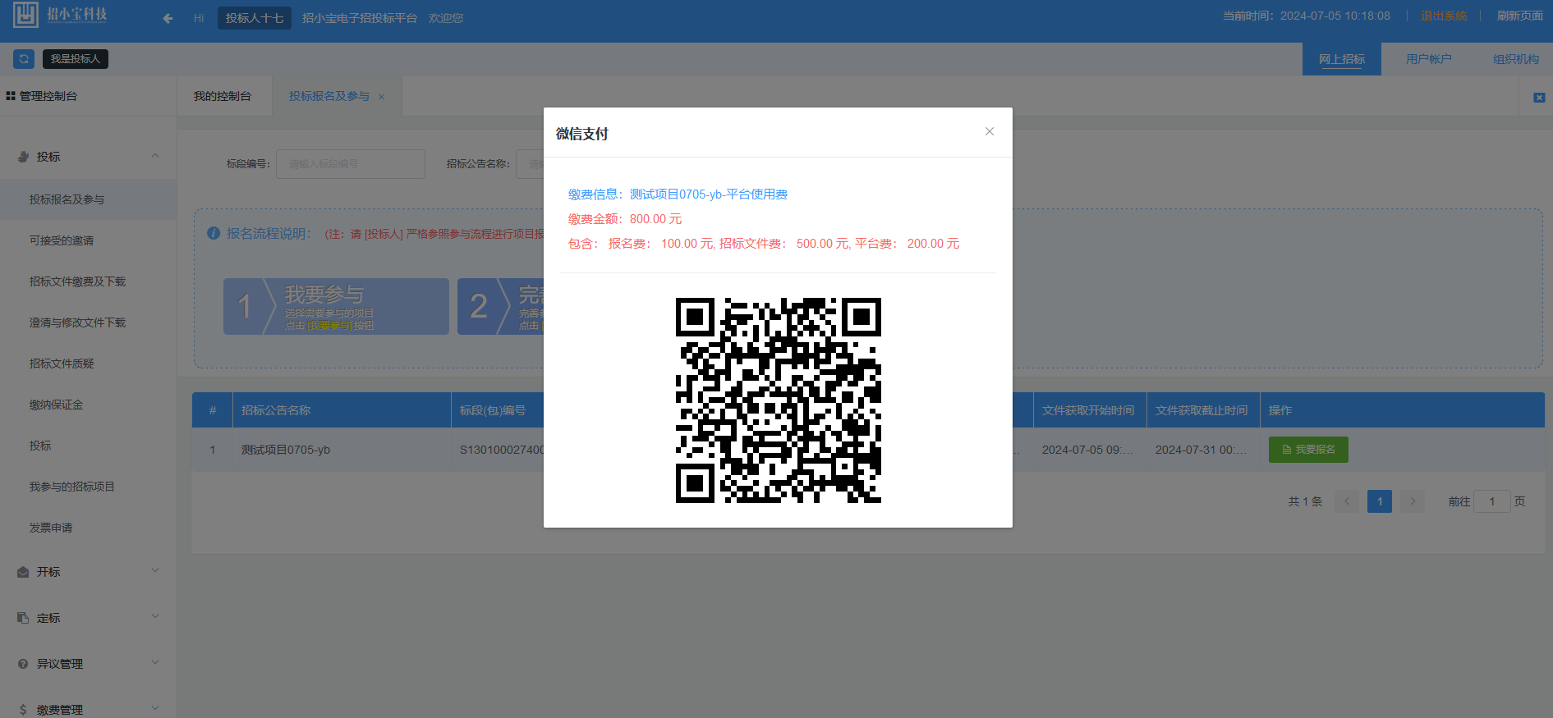
4.完善相关信息，点击确认参与。如果项目设置了需要报名审核，还需提供报名资料附件，提交后等待审核。
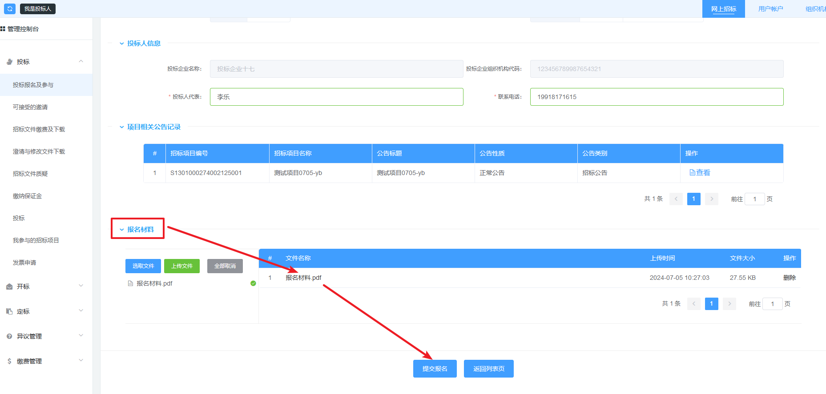

1.2下载招标文件
在菜单中选择【投标】----【我参与的招标项目】，找到项目信息后，点击【招标文件下载】
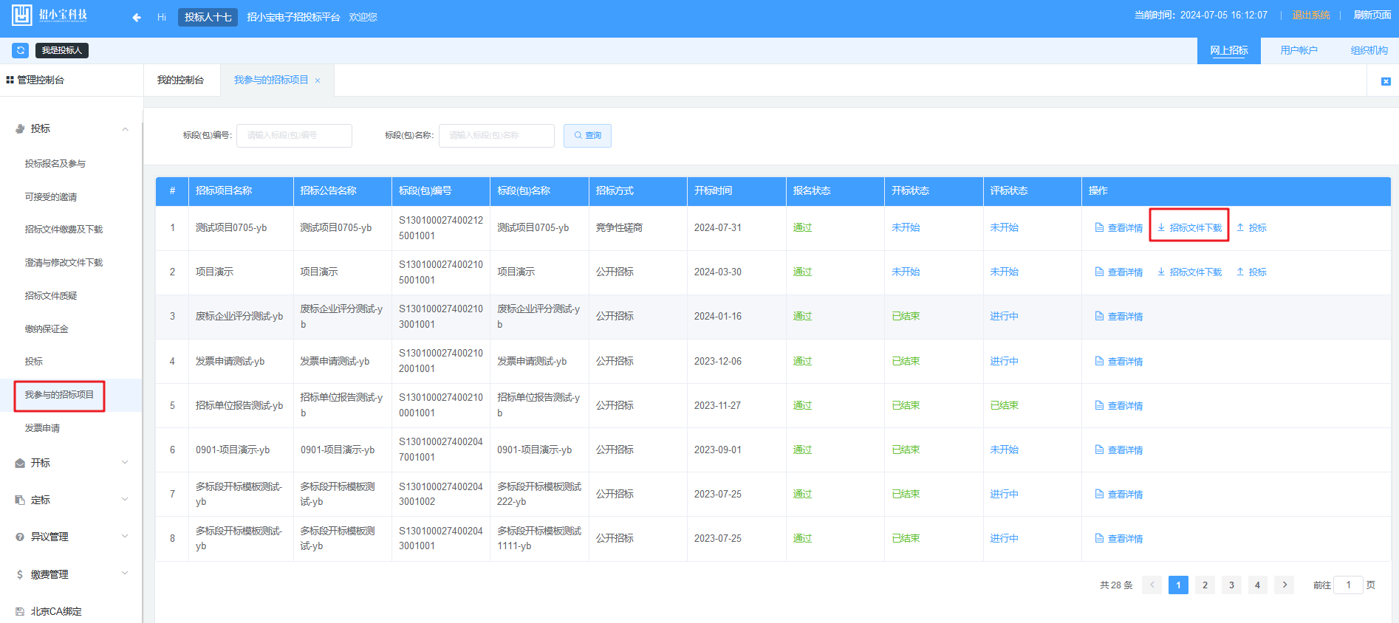

1.3缴纳保证金
1.投标人登录系统，点击左侧菜单【投标】-【缴纳保证金】，选择标段，点击操作下的【缴费】按钮。

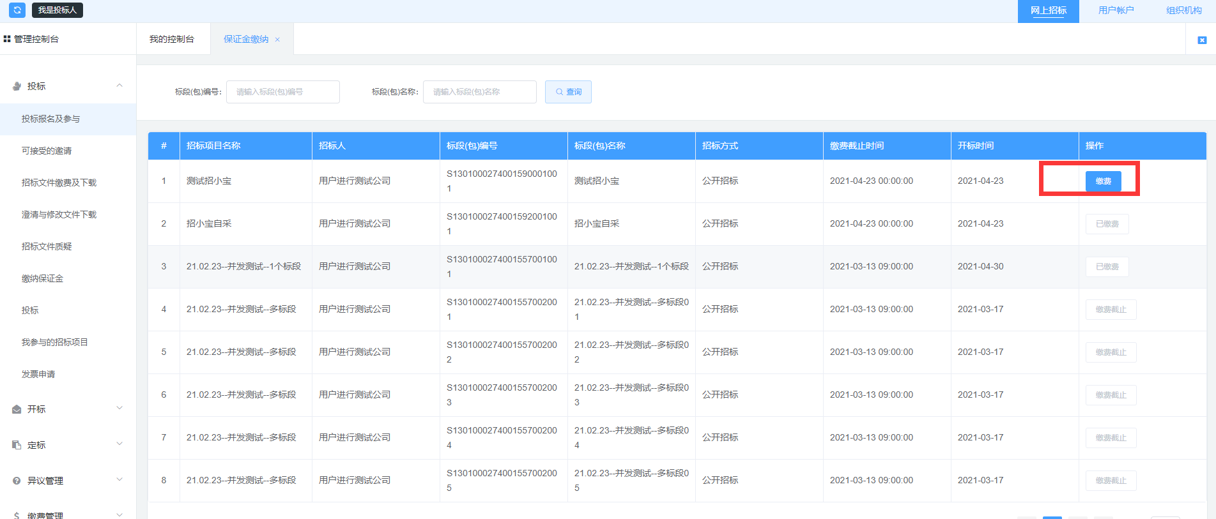
2.上传缴费凭证，点击【保存】或【保存并提交】。
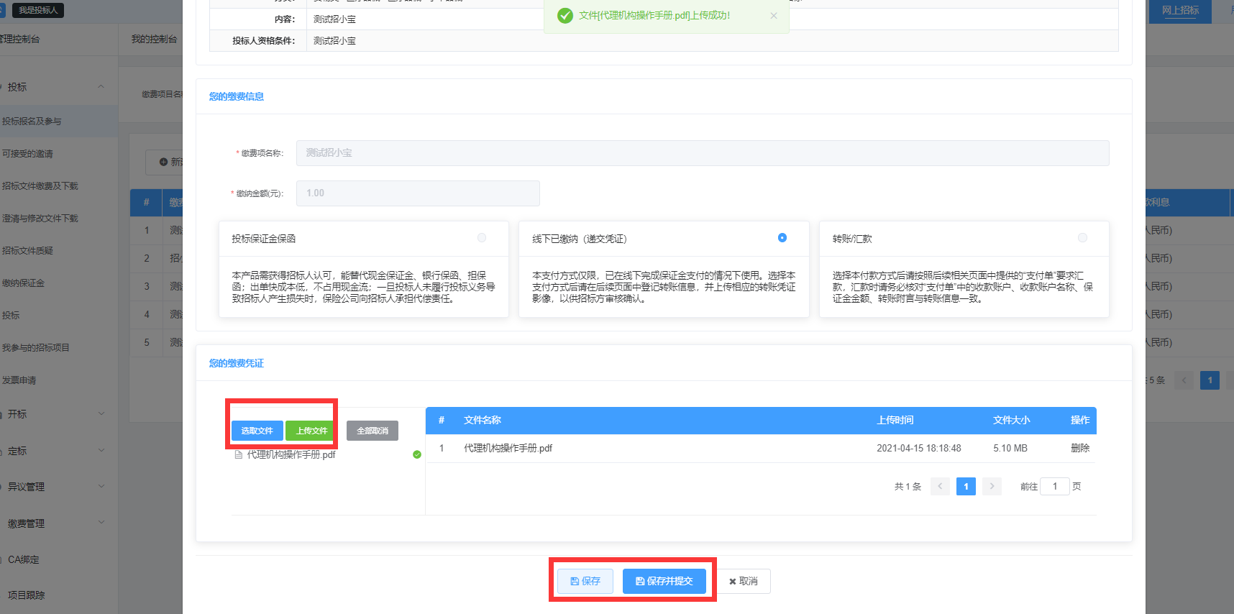
3.点击【提交】后，等待招标人审核。
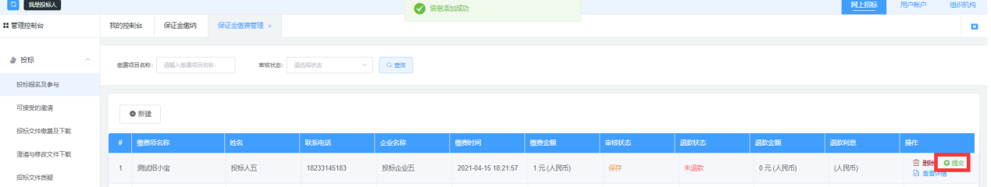
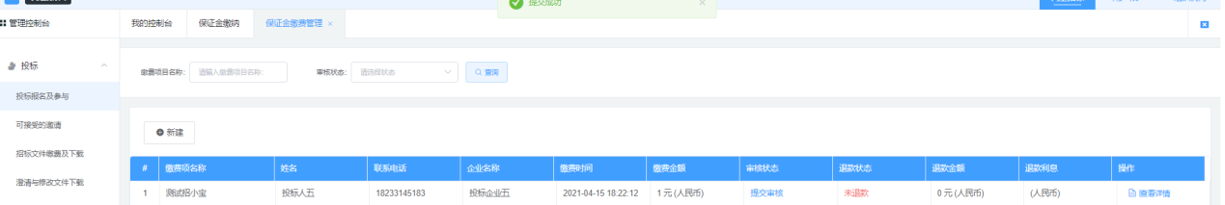

1.4制作投标文件
1、登录投标文件制作工具
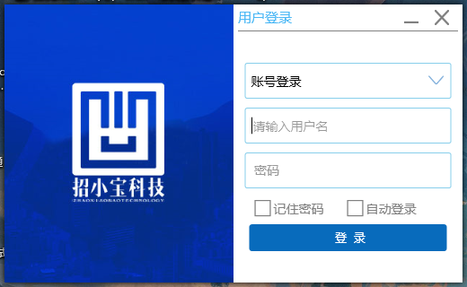
2.点击制作投标文件
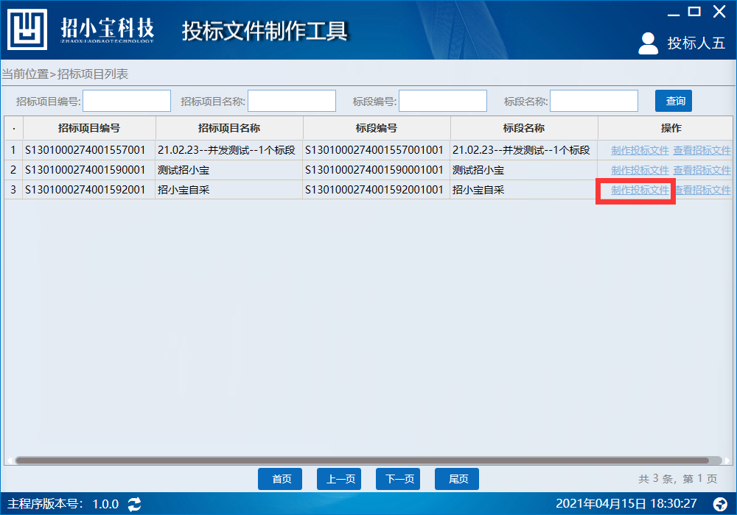
3.打开投标文件。（系统只支持pdf格式的招标文件）
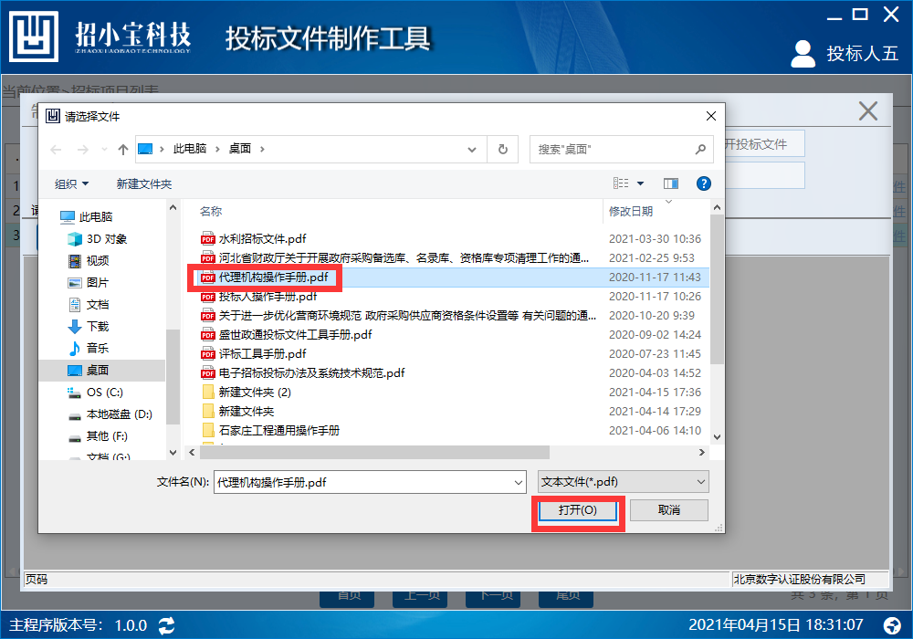
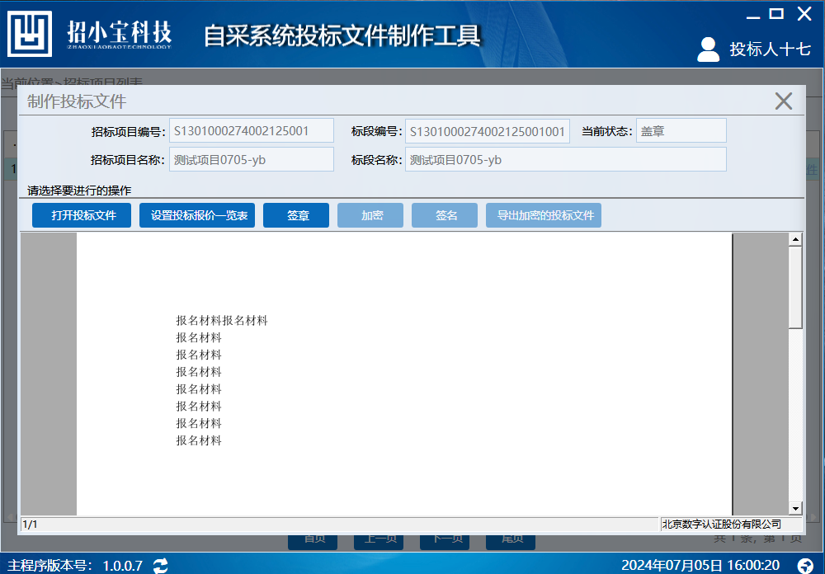

4、设置投标报价一览表：正确填写信息后点击提交
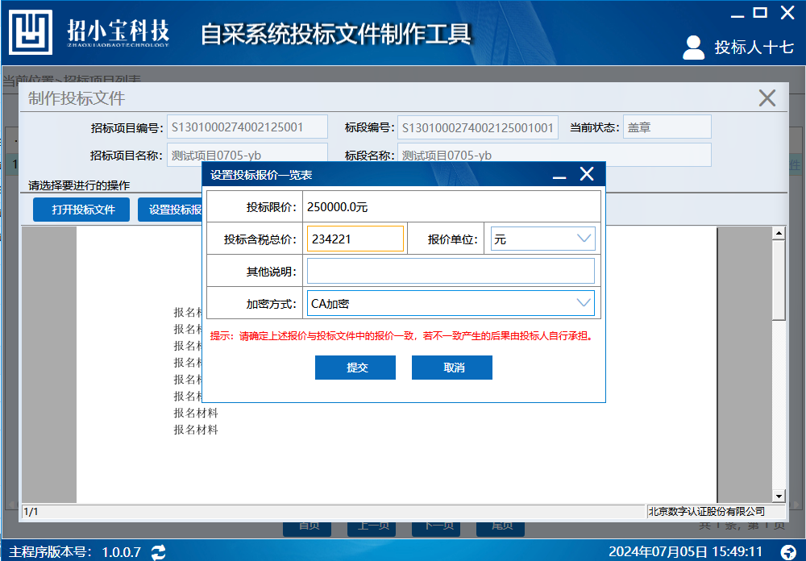
5、投标文件签章
点击【签章】，输入证书密码，选择单页还是多页的签章方式，将签章拖入投标文件中，然后点击【完成】，关闭签章界面。
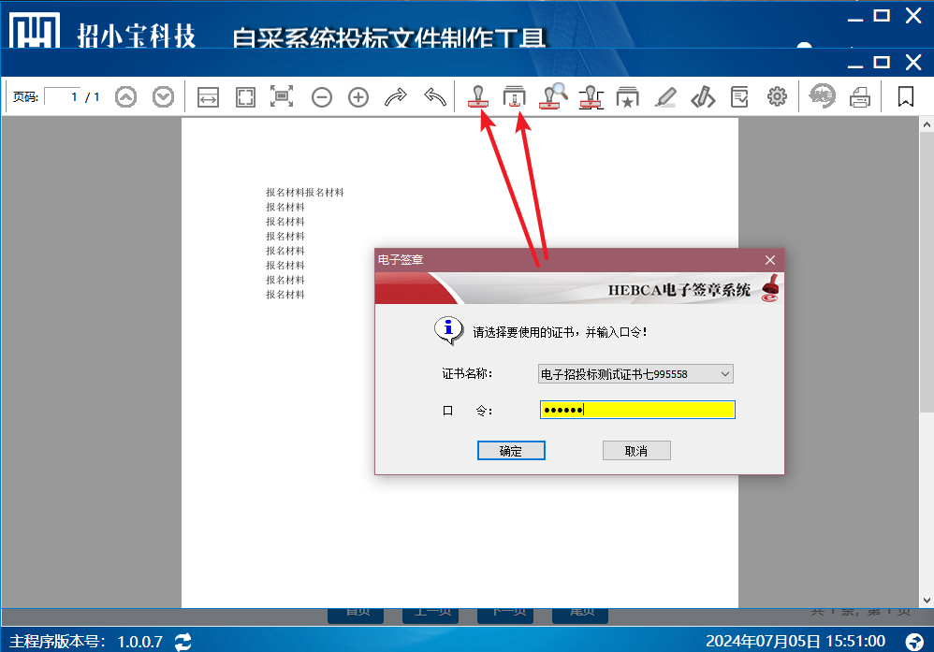
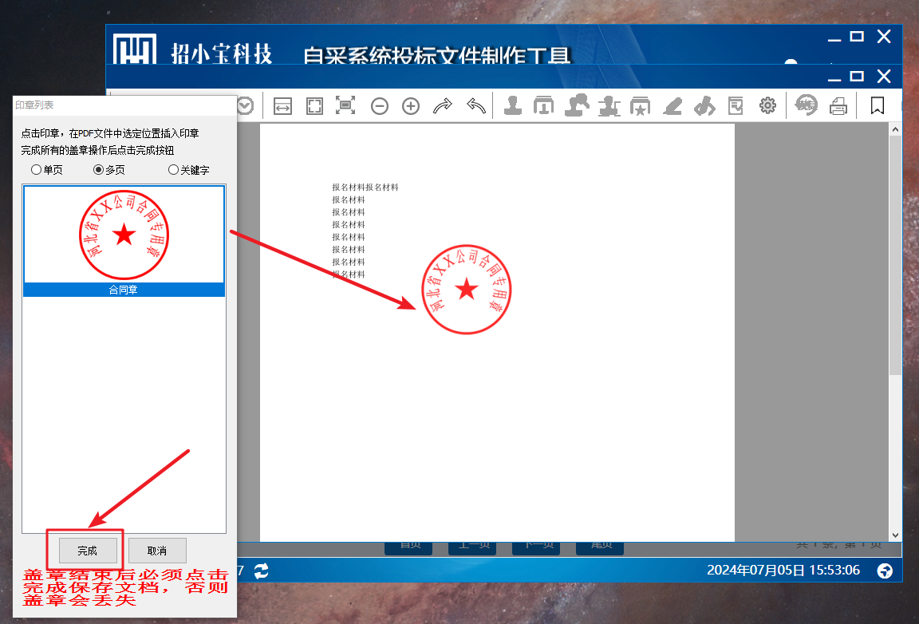
签章完毕后关闭签章界面
6、加密投标文件
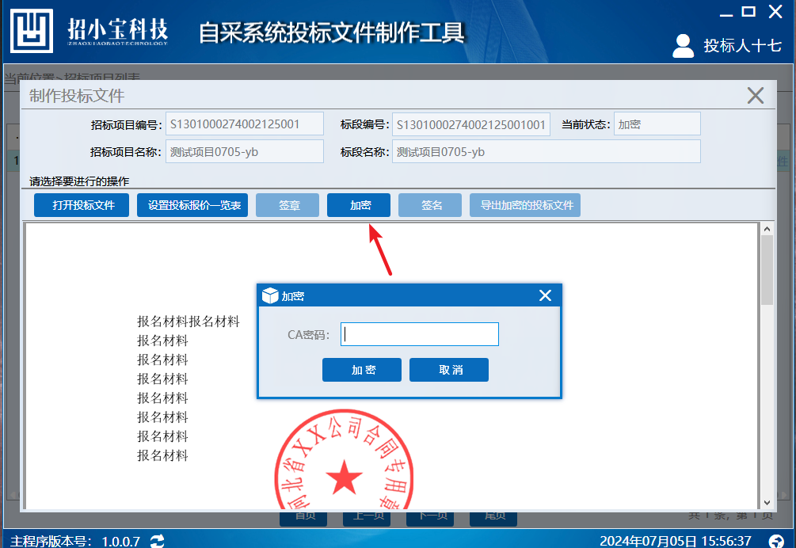
7、对投标文件进行签字
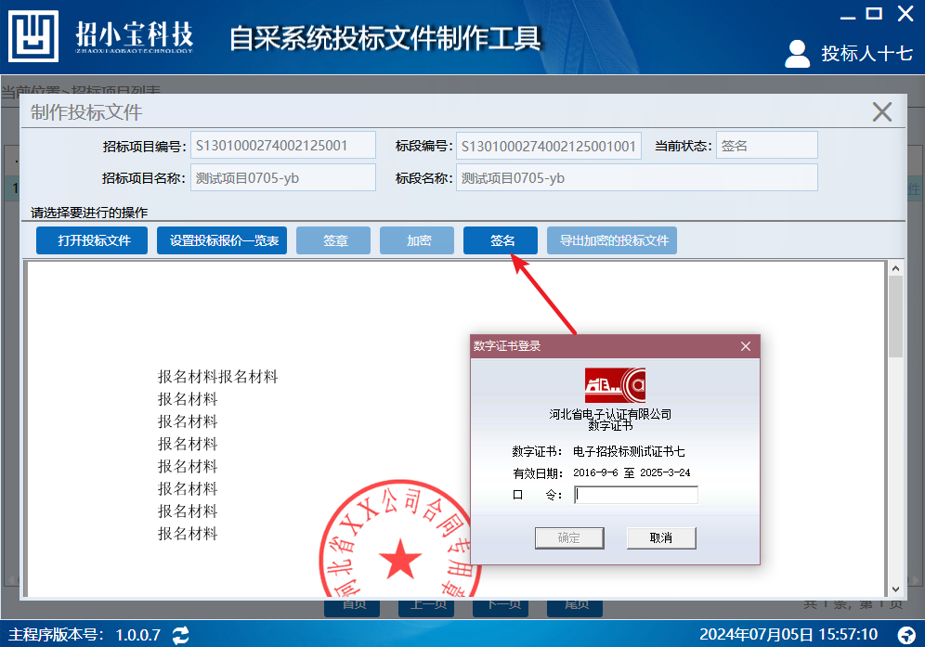
8、导出加密的投标文件
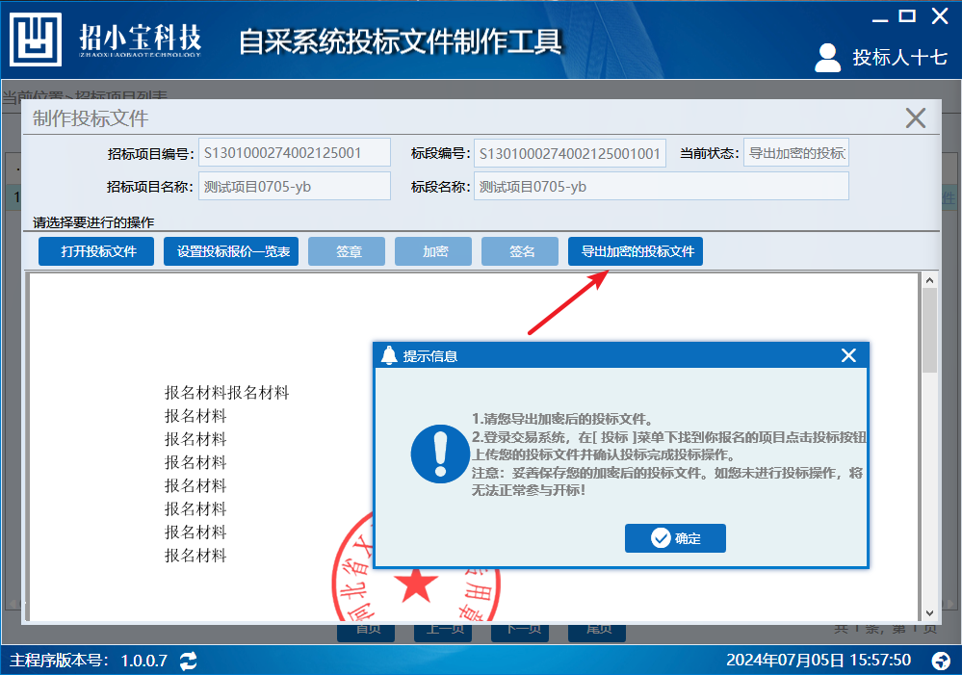
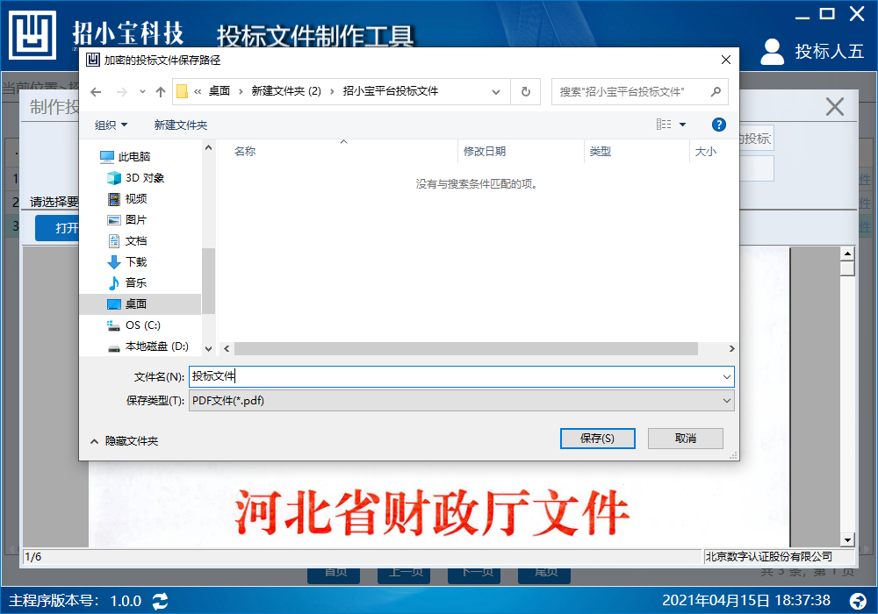
导出加密文件后登录平台进行上传标书。

1.5投标保证金缴纳
- 点击左侧菜单栏【我参与的招标项目】，找到项目参与的数据，点击【保证金缴纳】 ，选择【缴费】。
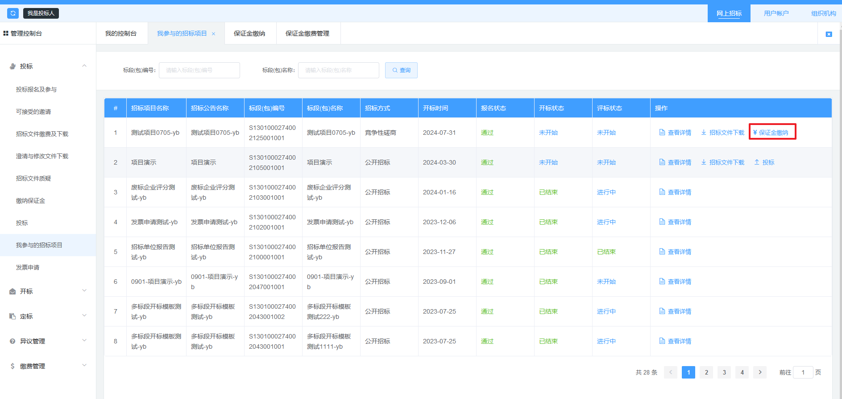
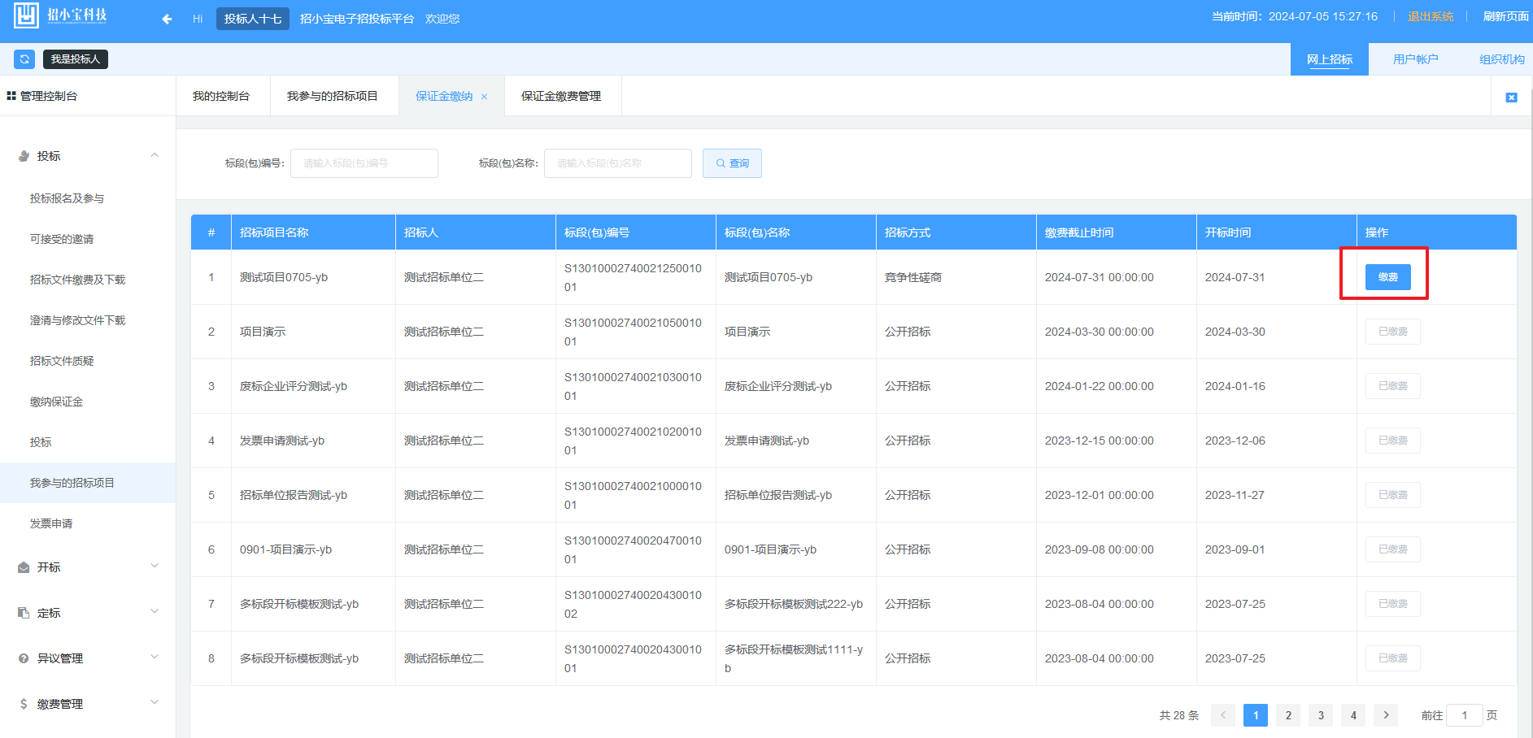
在系统弹出页面选择并上传缴费凭证，保存并提交，等待审核结果
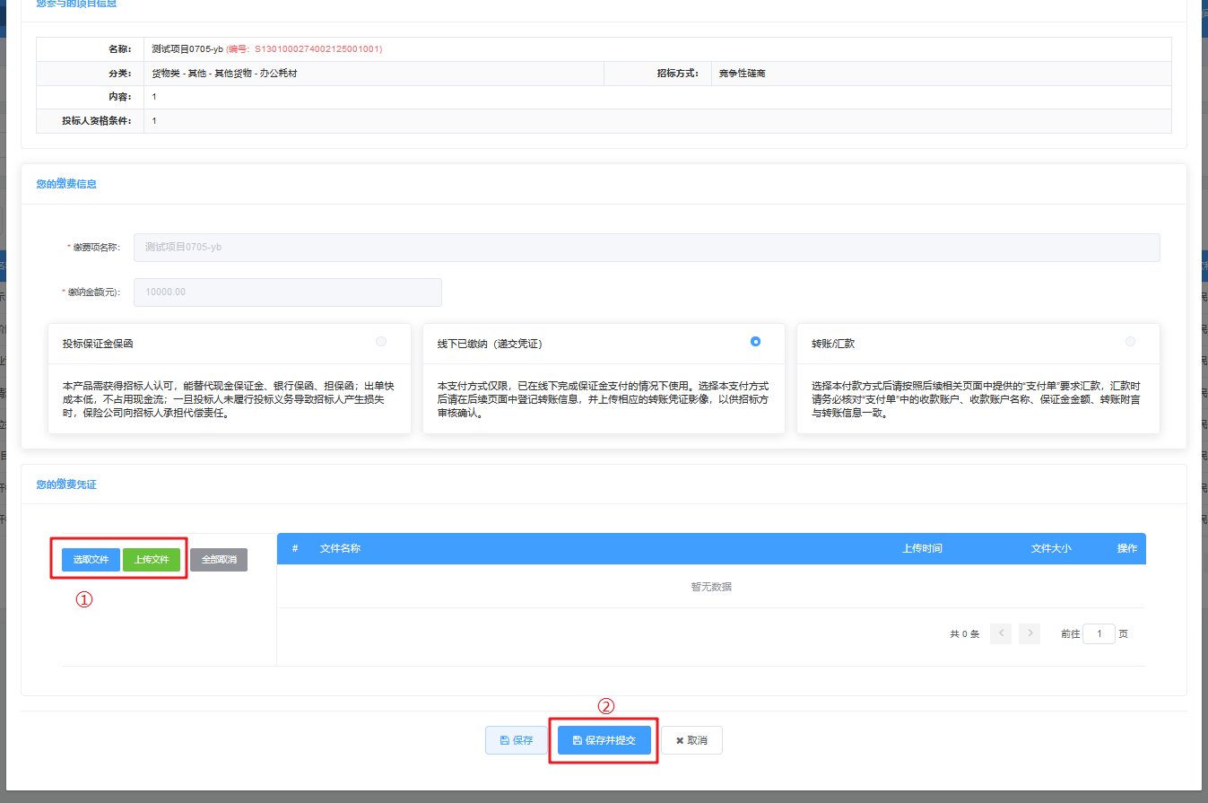

1.6投标文件上传
1、在菜单【投标】中选择【投标】，找到要投标的项目，点击【投标】按键，上传已经做好的投标文件
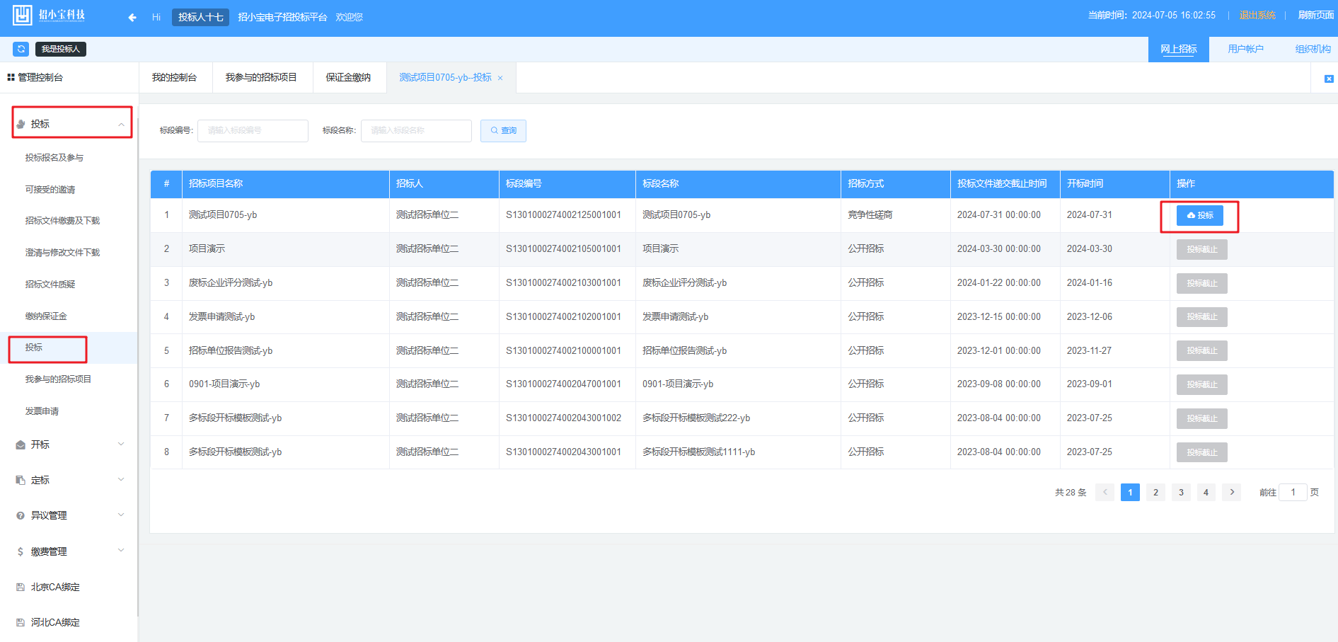
2、选择导出在本地的加密投标文件，点击上传。
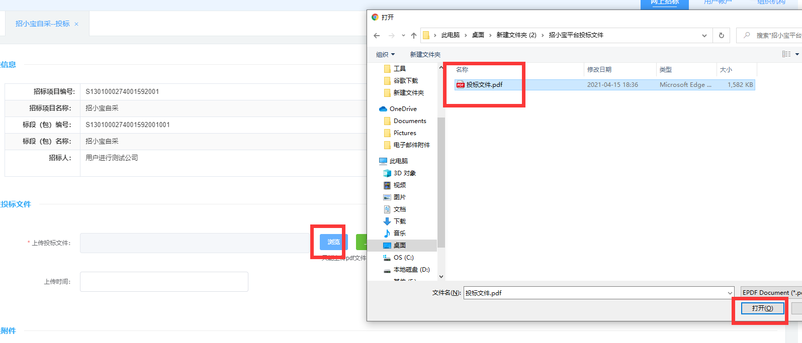
3、上传加密的投标文件后，页面弹出测试解密的弹窗，插上加密的CA，点击【测试解密】，测试解密成功后投标成功。（若不进行测试解密视为投标不成功）
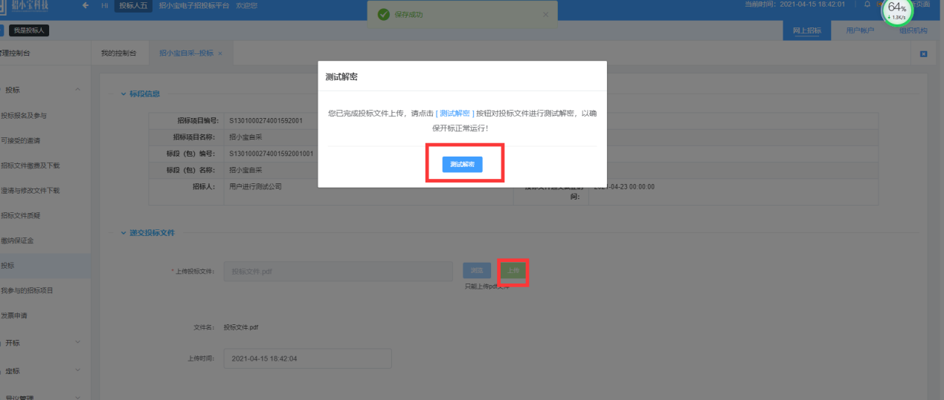
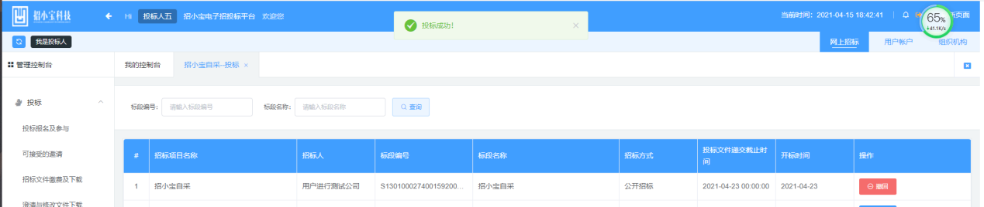
注：投标文件撤回后系统视为失效文件，需重新登录【投标文件制作工具】重新加密。

1.7投标质疑
1.点击左侧菜单栏【投标】-【招标文件质疑】，找到下载过招标文件的数据，点击【查看详情】 。
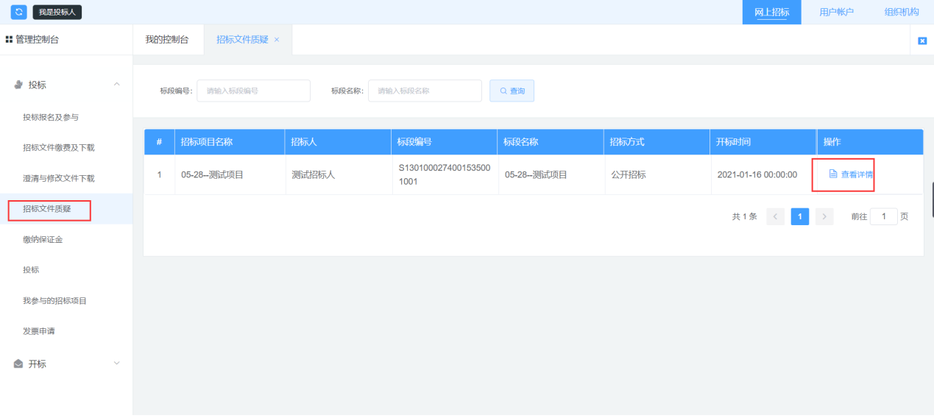
2、进入该项目的招标文件质疑列表，点击新增，选择质疑类型，填写质疑内容，点击保存或保存并提交。
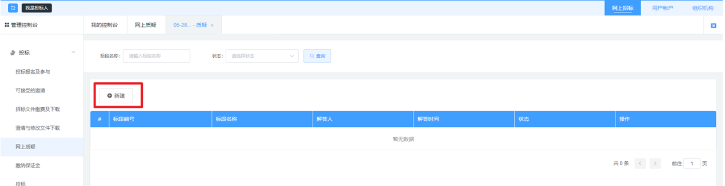
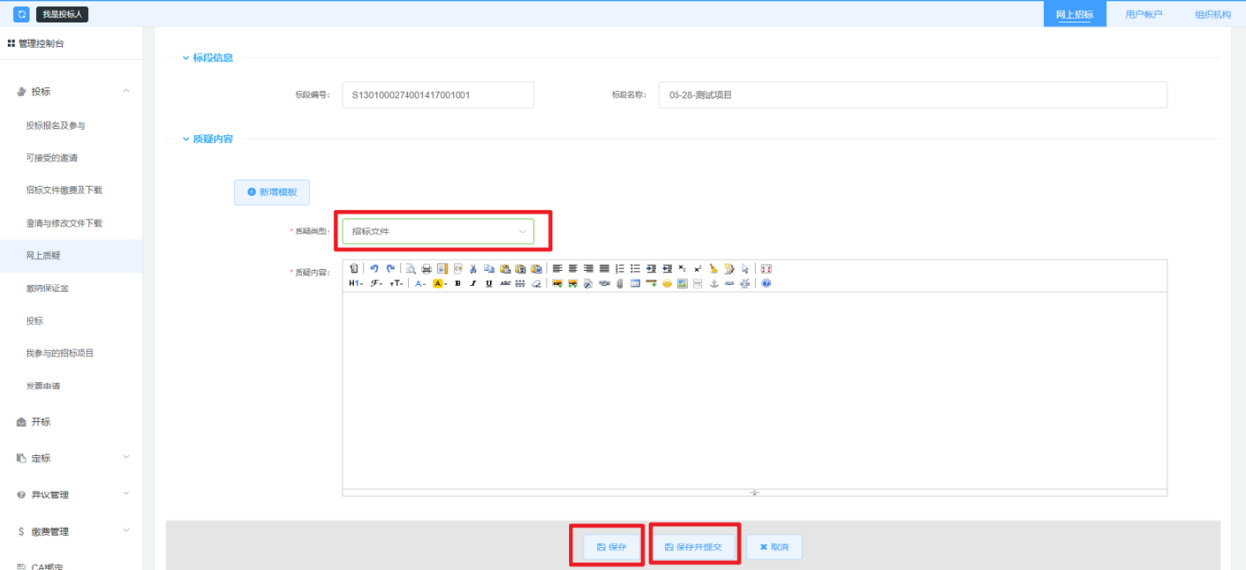
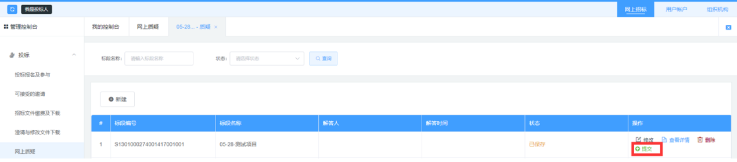
3. 点击提交后，等待招标人答疑。
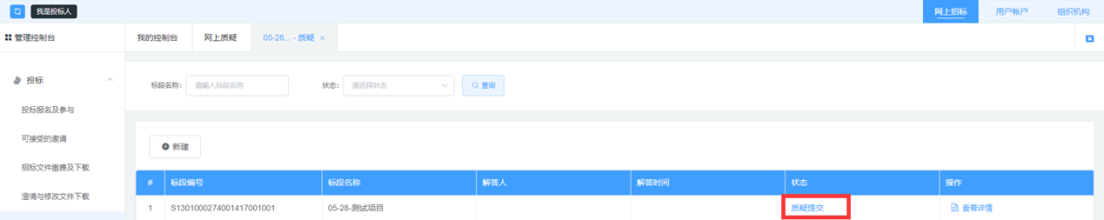

二、开标

2.1参与公告下1个标段

2.1.1进入开评系统
1、投标人点击左侧【开标】菜单，点击【线上开标】，在招标项目列表找到要开标的项目，点击进入开标大厅。请在开标前半小时内进入开标大厅签到，超过开标时间无法签到，视为放弃投标权力
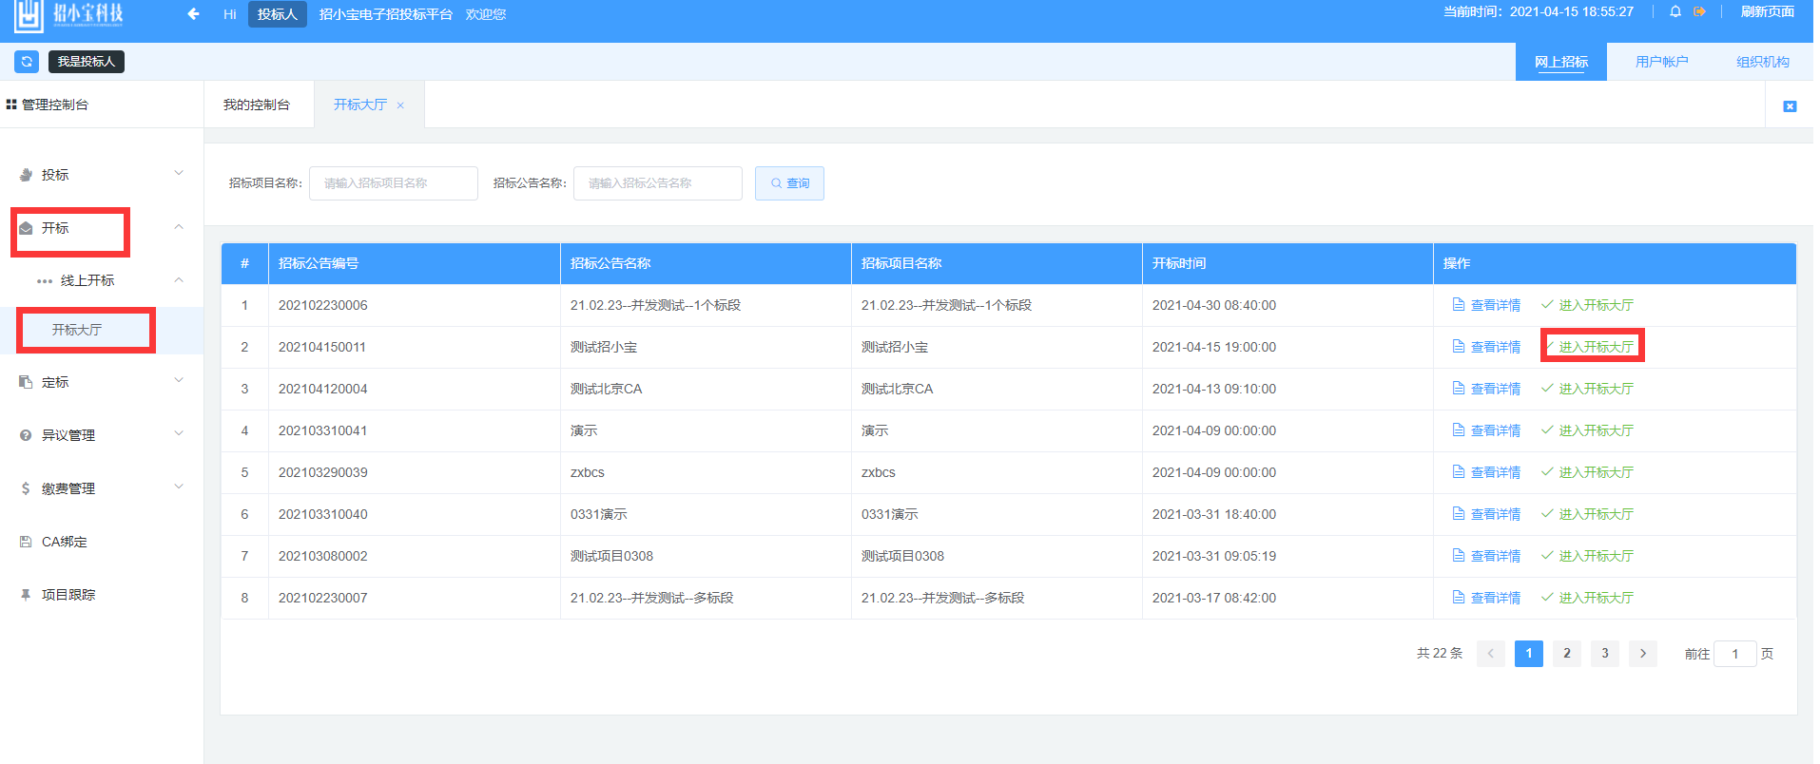
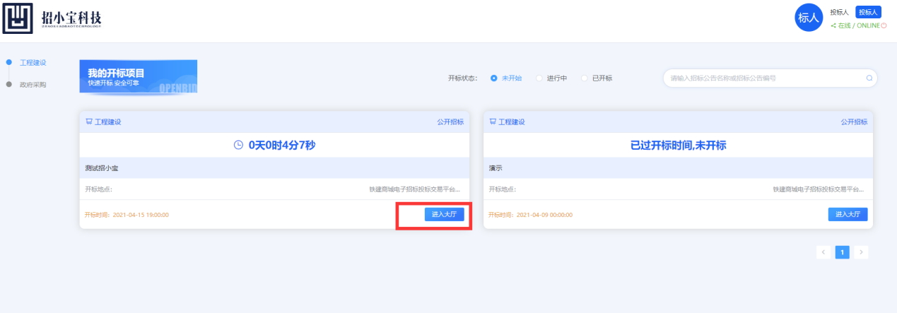

2.1.2签到
1、点击进入大厅后，阅读协议，点击同意协议，自动进入大厅并完成签到。
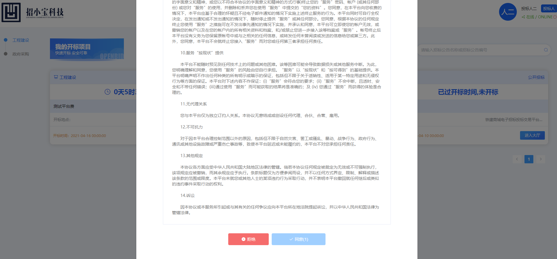

2.1.3解密
1、进入解密阶段，左下角状态变为【解密】时，投标人可点击解密。（电脑要安装CA助手并且连接正确的加密CA证书）。
①如果连接的CA不是加密的CA，会提示：未找到证书介质，请插入一个证书介质key。
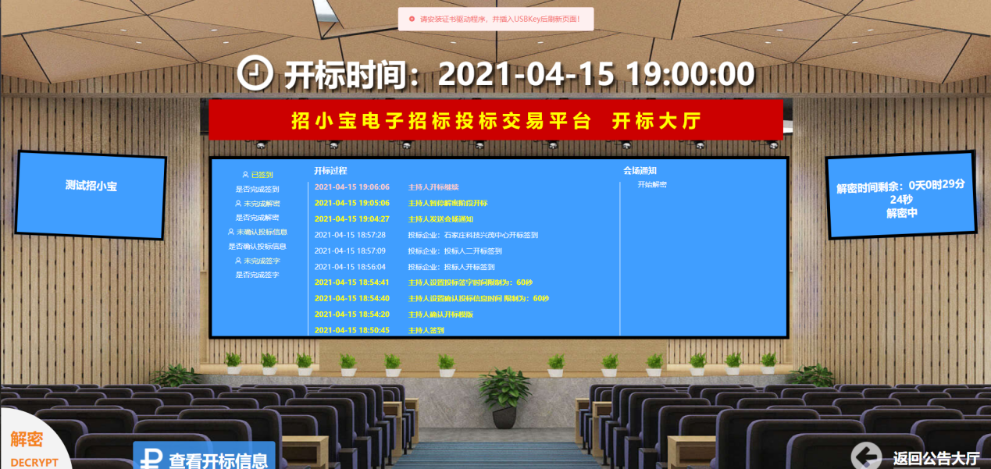
②电脑连接不正确的CA，点击解密，提示：请检查key是否一致。
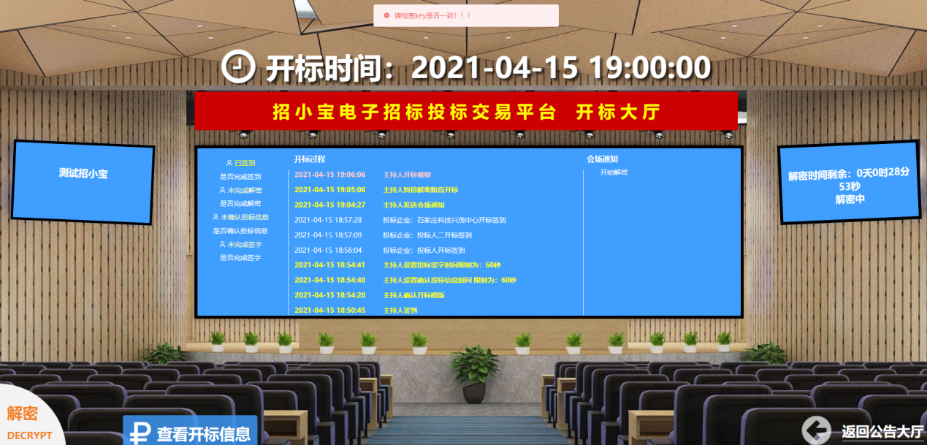
③电脑连接正确的CA，点击解密，提示：已解密。
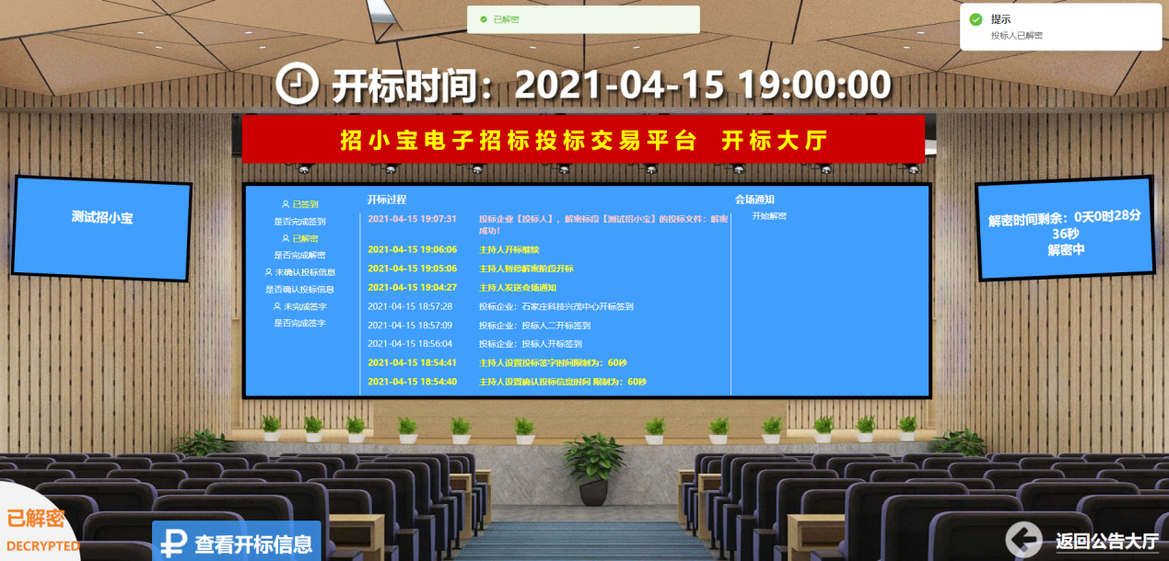

2.1.4确认投标信息（倒计时结束后系统自动确认）
1、进入确认投标信息阶段，左下角状态变为【确认投标信息】时，点击【确认投标信息】，然后点击【确认】。
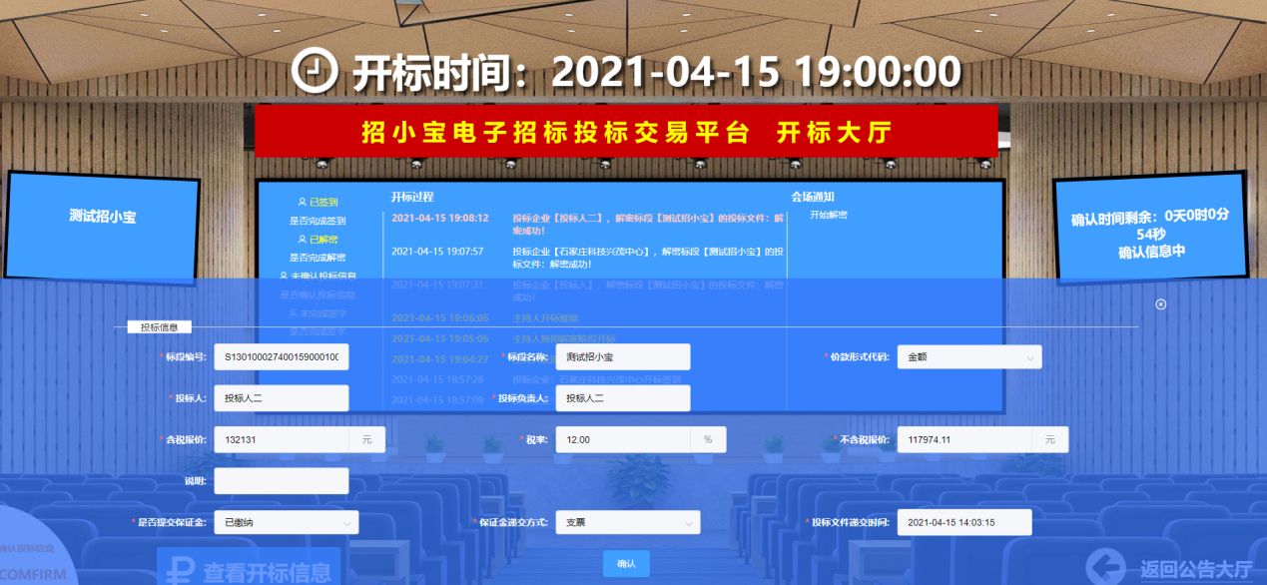

2.1.5签字（倒计时结束后系统自动确认）
1、进入签字阶段，左下角状态变为【签字】时，点击【签字】，提示：签字成功。
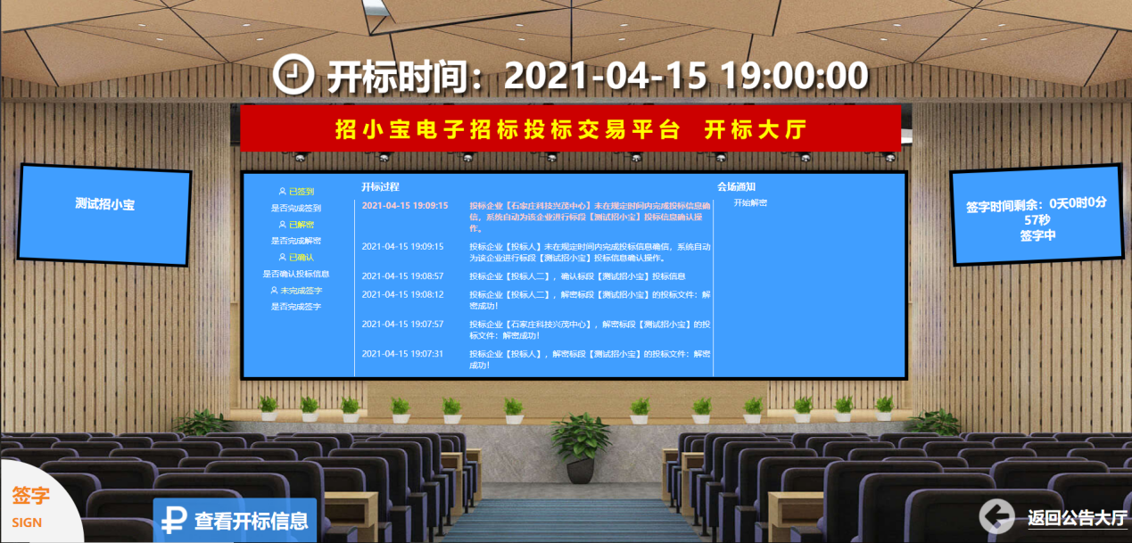

2.1.6查看会场通知
1、主持人发送会场通知后，会场通知栏会显示信息。
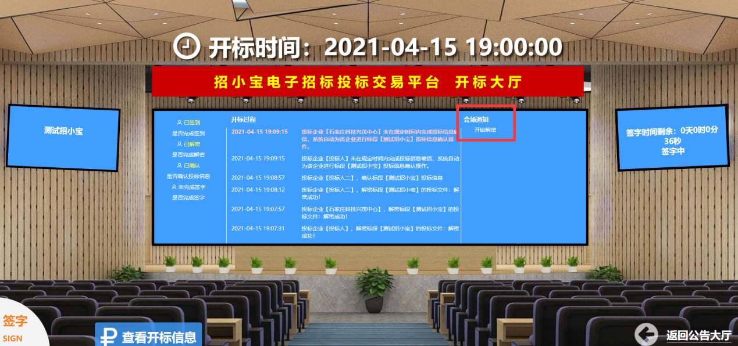

2.2参与公告下2个及以上标段

2.2.1阅读协议
1、投标人登录开评系统后，选择即将开标的项目，点击进入大厅，阅读协议，点击【同意】
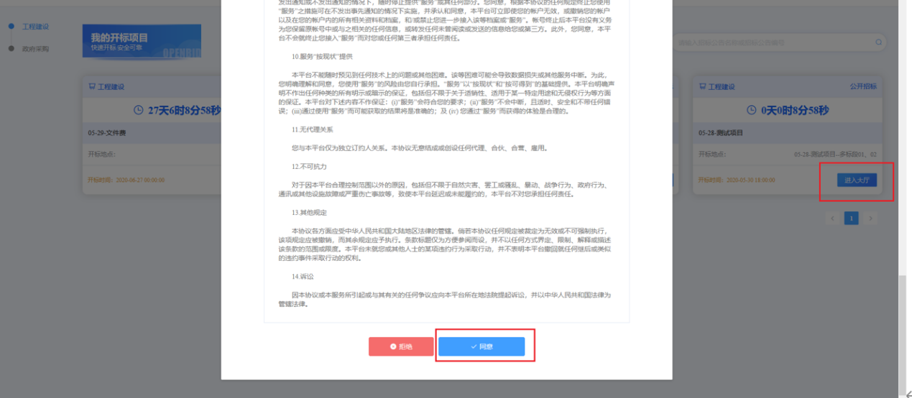

2.2.2签到
1、点击签到对所有标段进行签到。请在开标前半小时内进入开标大厅签到，超过开标时间无法签到，视为放弃投标权力

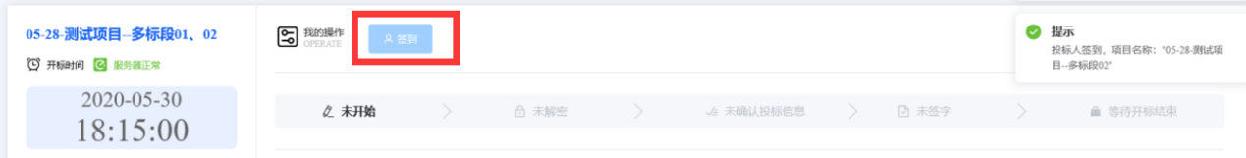

2.2.3解密
1、进入解密阶段，左上角状态变为【解密】时，投标人可点击解密。（电脑要连接正确的加密CA证书）。
①如果连接的CA不是加密的CA，会提示：未找到证书介质，请插入一个证书介质key。
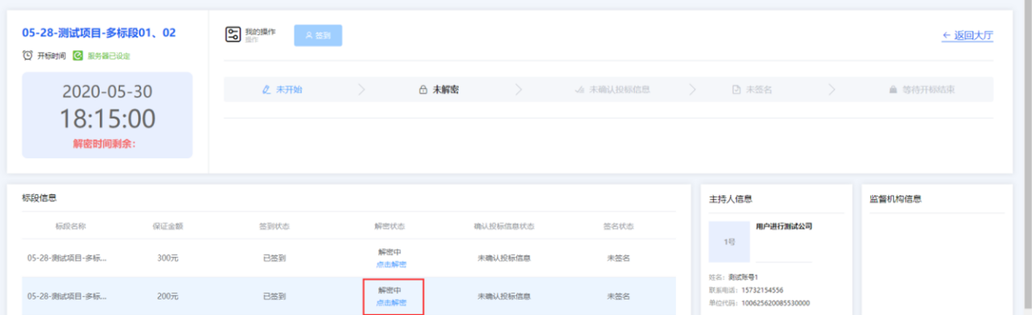

②电脑连接正确的CA，点击解密，提示：已解密。
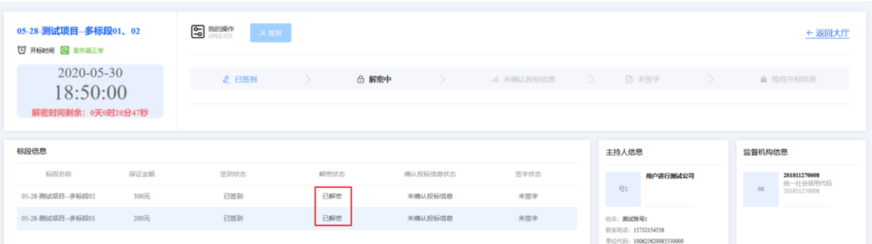
确认投标信息、签字过程系统会在倒计时结束后自动完成，可以不用自行操纵。

2.2.4查看会场通知
1、主持人发送会场通知后，会场通知栏会显示信息。
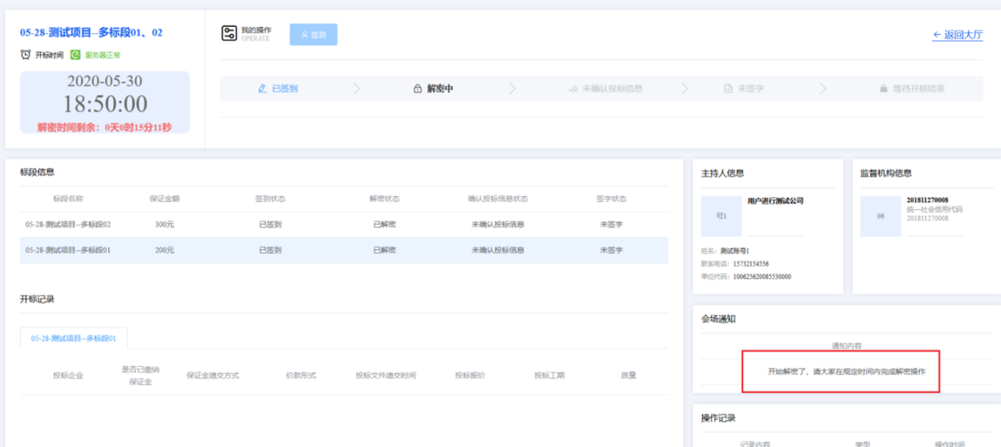

三、在线答疑

3.1异议管理
1.点击左侧菜单栏【异议管理】-【异议答复】，找到未答复的数据，点击【解答】。
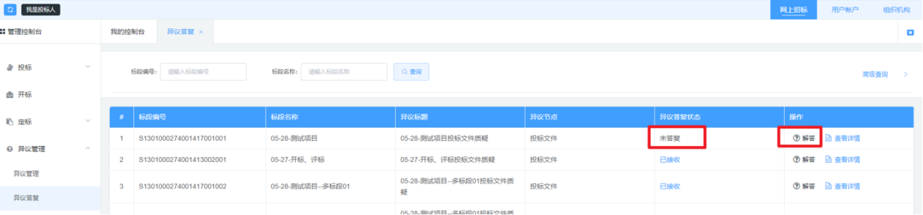
2、输入答复内容，点击【解答】。
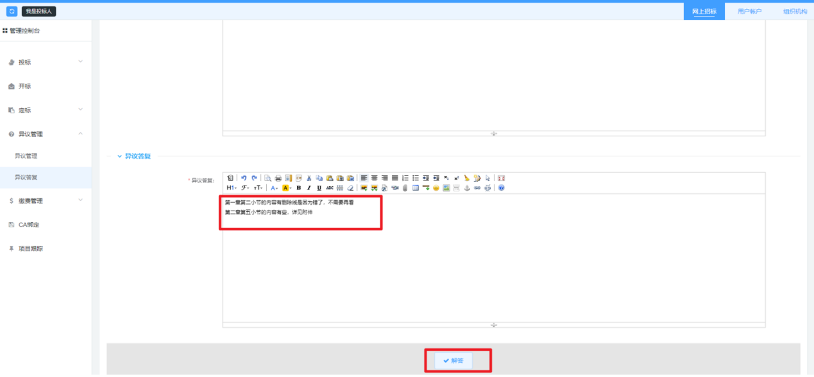
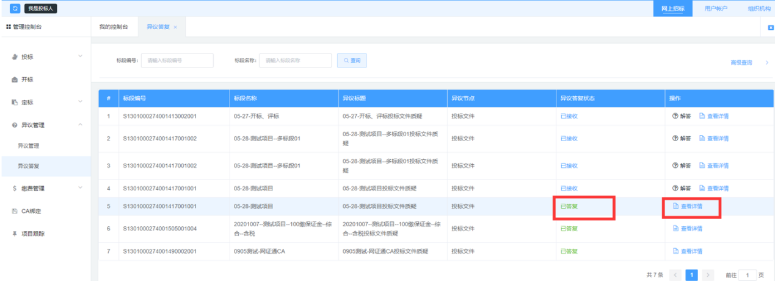

四、定标

4.1中标通知书查看
1.点击左侧菜单栏【定标】-【中标通知书】，列表页展示的数据均为当前企业已中标的项目，点击【查看详情】，可查看中标通知书内容。
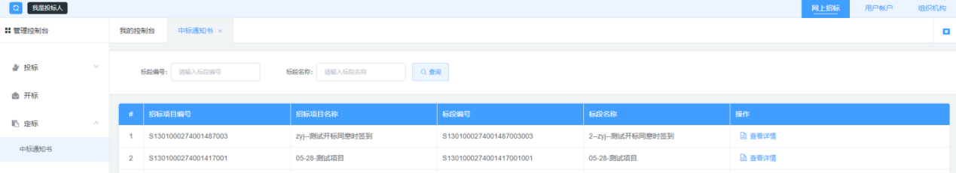
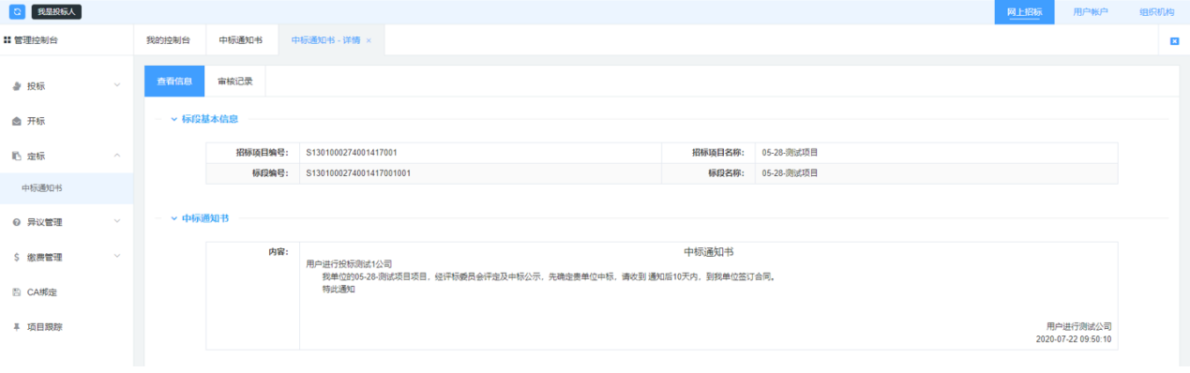

五、磋商、谈判项目开评流程

5.1开标大厅
开标结束后开标大厅界面会出现【进行二次报价】、【进行沟通】按钮
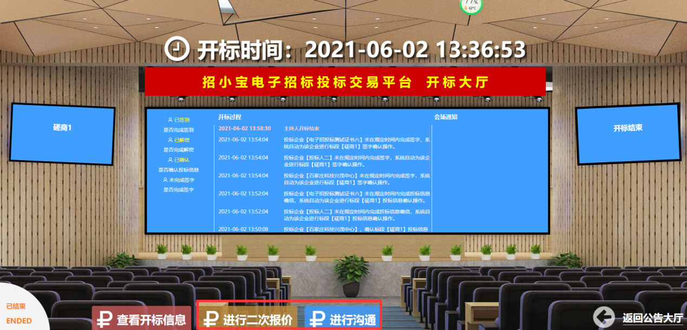

5.2二次报价
等待专家发起二次报价后大厅会自动弹出报价界面，填写并提交，完成二次报价。
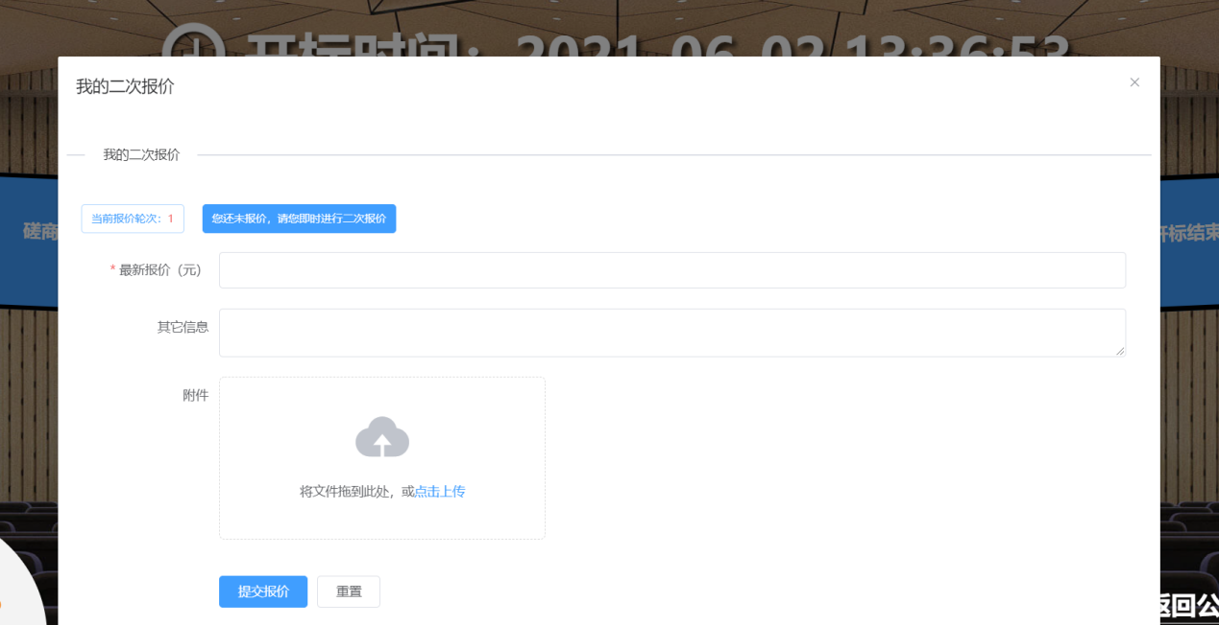

5.3磋商、谈判沟通
专家组长发起沟通后，开标大厅自动弹出【在线沟通窗口】进行打沟通。
